新闻发布 2019年11月8日 ——及时发布
Blue World Technologies（蓝界科技）与中国智能电动车企业爱驰汽车签署战略合作协议

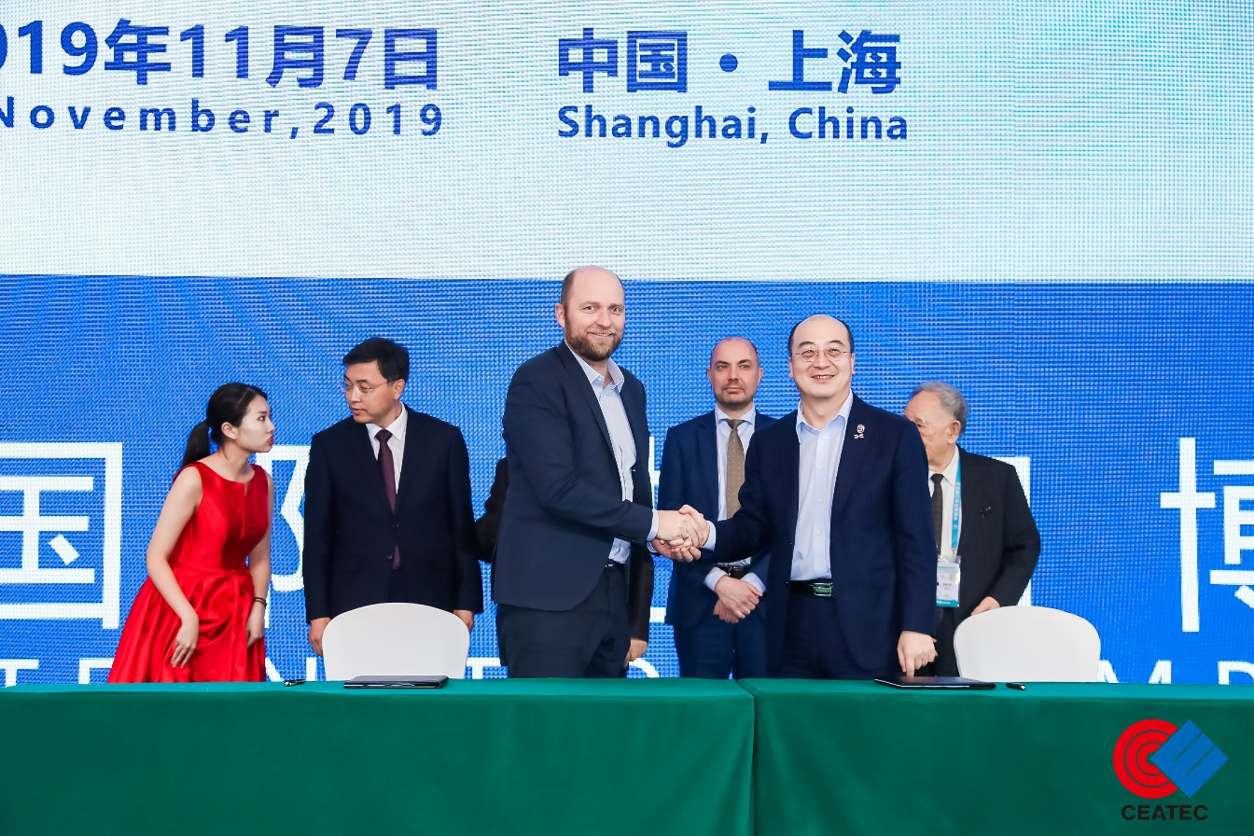
爱驰汽车联合创始人兼总裁付强和蓝界科技联合创始人兼CEO Anders Korsgaard在签约后握手

Blue World Technologies/蓝界科技与中国智能电动车企业造车新势力爱驰汽车签署了战略合作协议，为市场提供可快速加注燃料且续航里程长的甲醇重整燃料电池汽车。

在2019年举办的中国国际进口博览会上（第二届进博会于2019年11月5日至10日在中国上海举办），Blue World Technologies/蓝界科技与其商业合作伙伴德国爱驰恭博汽车有限公司（Gumpert AIWAYS Automotive GmbH）和中国智能电动车企业造车新势力爱驰汽车联合参展，向公众展示甲醇重整燃料电池科技。2019年11月7日，在由中国欧洲经济技术合作协会主办的“全球汽车发展趋势论坛”进博会分论坛上，蓝界科技与爱驰汽车签署了战略合作协议，共同研发和为爱驰汽车生产车用甲醇燃料电池系统。

“我们坚定地相信甲醇是车用燃料从传统化石燃料向绿色液态燃料转变的必然之路，我们应当发展新的技术，来克服大气污染等严重的环境问题。因此，我们与蓝界科技开展战略合作，向我们的汽车提供甲醇重整燃料电池车用系统组件，同时以蓝界科技在甲醇重整燃料电池技术上丰富的知识和长足的经验来支持我们技术的进步。”爱驰汽车联合创始人兼总裁付强先生在签约仪式后说到。

今年晚些时候，爱驰汽车将向中国市场发布其纯电动电池版SUV爱驰U5汽车；同时，爱驰汽车计划于2021年底发布甲醇重整燃料电池版爱驰U5汽车。蓝界科技和爱驰汽车已经开始研发相应的系统设计，以保证甲醇重整燃料电池系统能在爱驰U5现有平台上实现简单的系统集成和整车应用，该款车型将具有长续航里程和快速加注燃料等优点。

“蓝界科技非常高兴能通过签署该战略合作协议进一步加强与爱驰汽车的密切合作关系。作为新能源造车新势力，爱驰汽车非常重视质量品质和驾驶体验；爱驰汽车无疑能引领甲醇重整燃料电池汽车走向商业成功之路。”蓝界科技联合创始人兼CEO Anders Korsgaard说到。

中国——甲醇先行者
早在今年三月，以工信部为首的八部委联合发布了《关于在部分地区开展甲醇汽车应用的指导意见》。《意见》中提出了甲醇重整燃料电池汽车市场部署目标。中国是全球甲醇生产量和消耗量最大的国家，同时，中国具有以可持续方式生产甲醇的实质潜力。使用从二氧化碳集中排放源或直接在空气中捕捉的二氧化碳生产的甲醇将实现二氧化碳零增排。这一绿色甲醇生产方式对爱驰汽车决定与蓝界科技合作开发甲醇重整燃料电池技术具有重要决策价值。蓝界科技的甲醇重整燃料电池采用了高温质子交换膜技术，电转换效率达到45%，这一技术确保了甲醇将成为传统化石燃料的高效经济替代品。

新闻联系人:
公关联络部部长
Anne Kvist
邮箱: akv@blue.world
电话: +45 31 60 16 71

关于Blue World Technologies/蓝界科技
Blue World Technologies/蓝界科技是甲醇重整燃料电池组件和系统的领先研发商和制造商，其研发的甲醇重整燃料电池是内燃机的真正绿色替代品。蓝界科技团队在燃料电池行业拥有丰富的经验。
Blue World Technologies/蓝界科技燃料电池系统的所采用的燃料是纯甲醇。与其他任何燃料不同，甲醇是一种简单且具有成本效益的可再生液态燃料。甲醇可以存储多年并在世界各地运输。
Blue World Technologies/蓝界科技专注于高温质子交换膜与甲醇重整技术相结合。其研发的甲醇重整燃料电池系统具有系统设计简洁、能量转换效率高和与汽车设计相吻合等优点。蓝界科技甲醇重整燃料电池在汽车上的应用将为汽车提供下列优势：续航里程高、燃料加注快、有害气体零排放和燃料成本低。
Blue World Technologies公司总部位于丹麦奥尔堡市。在欧洲，奥尔堡市是技术领域内高端工程师的大本营，也是专业组件制造的主要工业劳动力聚集地。随着公司的发展，蓝界科技计划在不久的将来将研发和生产活动转移到主要市场国家，包括中国，从而实现供应链资源的优化配置，也在地缘上更贴近中国客户。
Blue World Technologies由Mads Bang, Anders Korsgaard 和Mads Friis Jensen联合创立。三位联合创始人在燃料电池领域拥有丰富的经验。今年年初，公司成功完成了第一轮融资。

